# Paukščių supirkimo kainos Lietuvos įmonėse 2020 m. kovo–gegužės mėn., EUR/kg (be PVM)

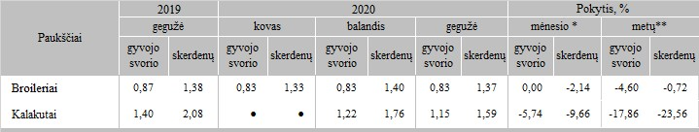

● – konfidencialūs duomenys

* lyginant 2020 m. gegužės mėn. su balandžio mėn.  
** lyginant 2020 m. gegužės mėn. su 2019 m. gegužės mėn.

Šaltinis: ŽŪIKVC(LŽŪMPRIS)